i打卡——《需求分析报告》

一、 引言
1编写目的：
该《项目计划书》主要是为i打卡所撰写的项目计划说明书，该系统包括图书馆打卡功能和后台管理两部分。
本说明书在于清晰地指导开发者完成对本打卡程序系统的目标，描述项目系统的功能结构和整体结构，通过本文档定义的需求，以求项目成员和用户可以达成一致的需求描述。

2项目背景：
小程序名称：i打卡
开发者：重整嵌入式荣光
本项目通过用户需求调研，并深入分析用户需求，得出同学们和图书馆管理员需要一款记录学习纪录的软件以便于自我监督，举办读书活动等，于是我们特此推出“i打卡”小程序，为高校学生提供简单，高效的纪录学习软件，也为图书馆与学生之间搭建一座桥梁。

3范围：
项目范围包括：定位打卡，打卡排行，打卡记录，后台管理。

4预期读者：
（1）项目经理：该职位成员可以根据此文档进行系统设计，项目管理
（2）程序员：根据该文档对打卡程序系统进行开发工作
（3）测试员：根据文档对该产品进行测试用例，进行功能性测试和非功能性测试
（4）用户：了解并且使用该产品的功能

二 项目logo

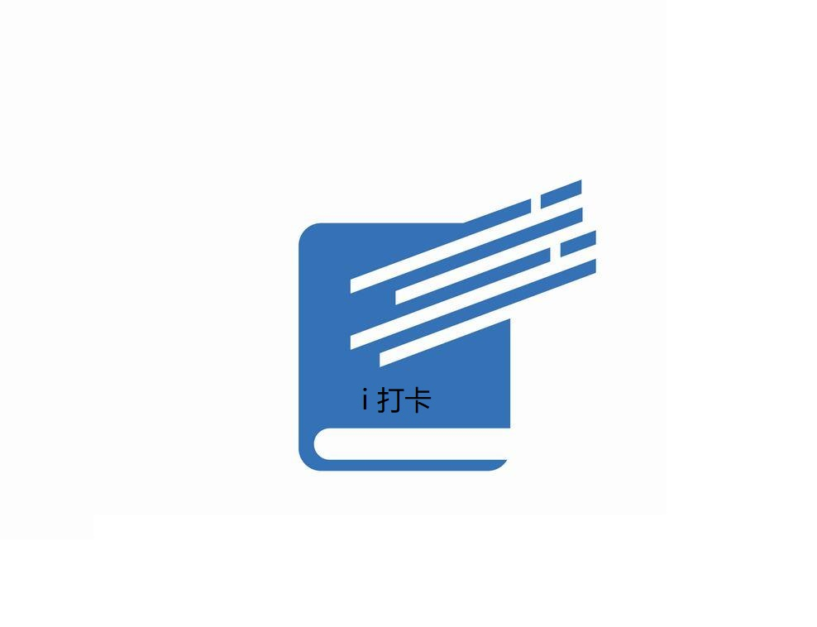

三 业务描述
- 用例图

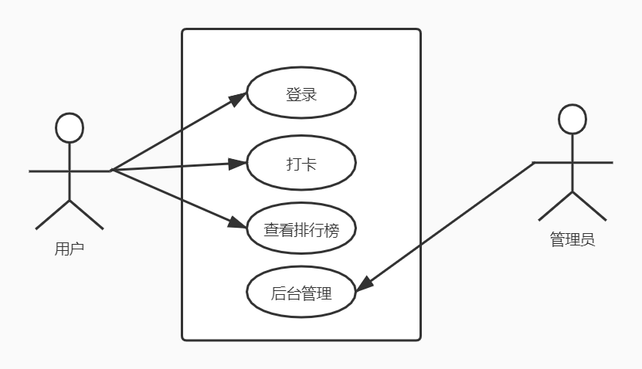
- 类图
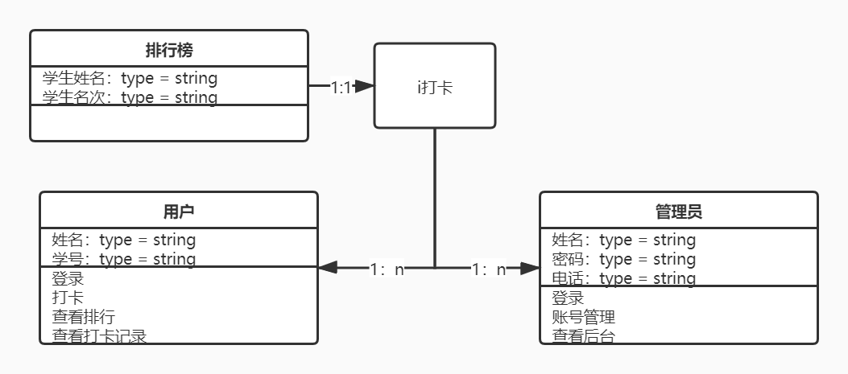
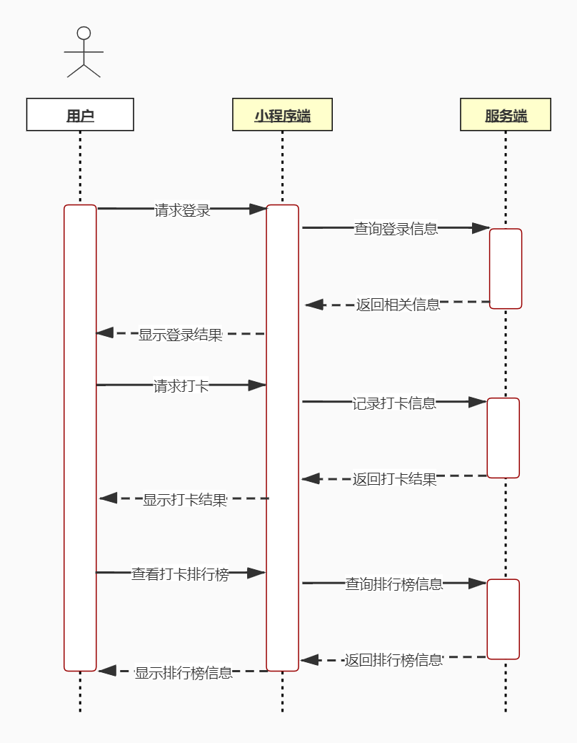
- 顺序图

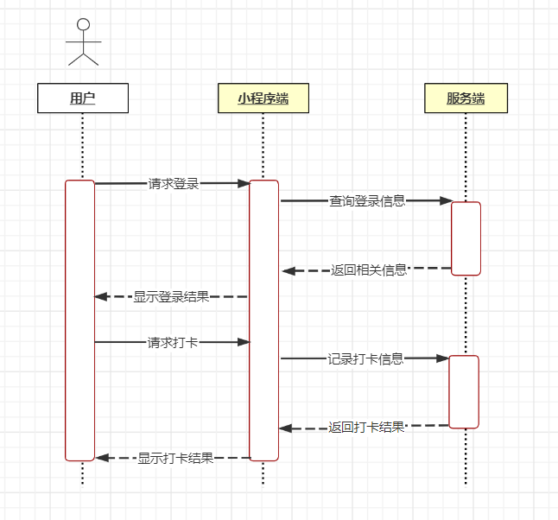
- 活动图

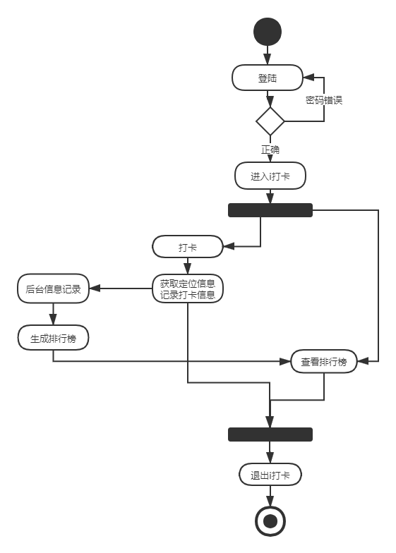
- 状态图
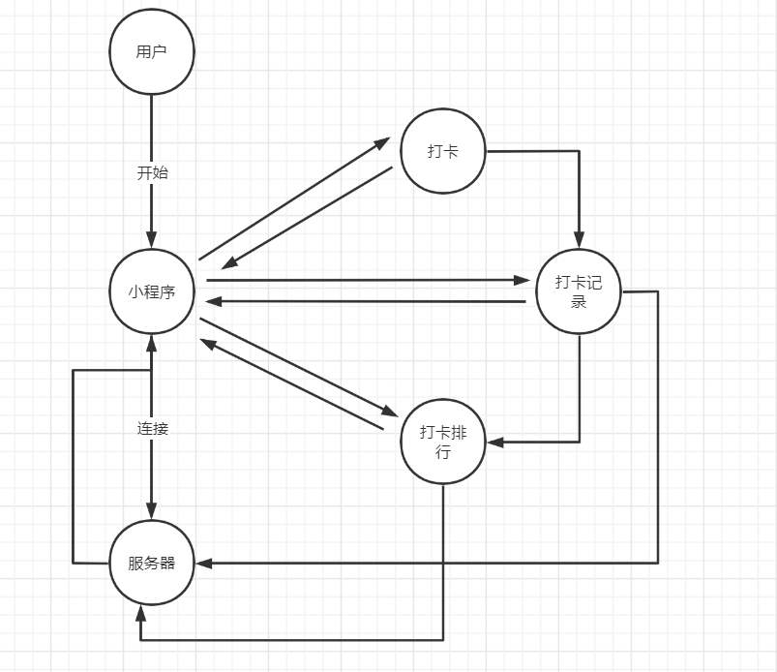
- 泳道图

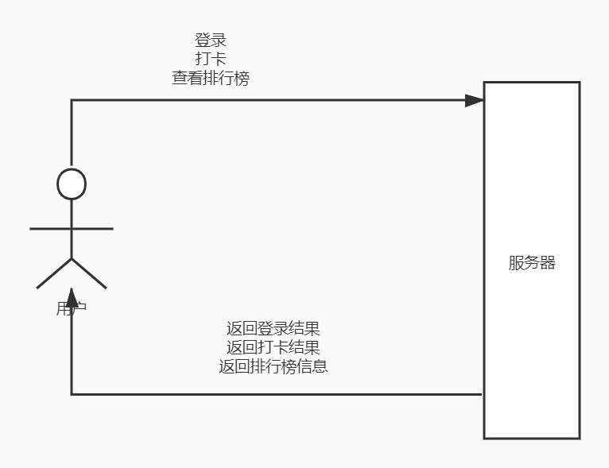
四 用户场景

用户:小明
性别：男
困难：自制力差，学习不主动不积极，基本上从不去图书馆。
典型场景：平时没课就在宿舍玩，没有学习的氛围和动力。
用户定位：本产品可以很好地督促用户自主学习，图书馆打卡，使自制力差的同学也能好好学习。

用户：图书馆
性别：无
典型场景：不定期想举办一些读书学习活动，i打卡可以很好的为活动提供数据支持。

五 界面原型
小程序：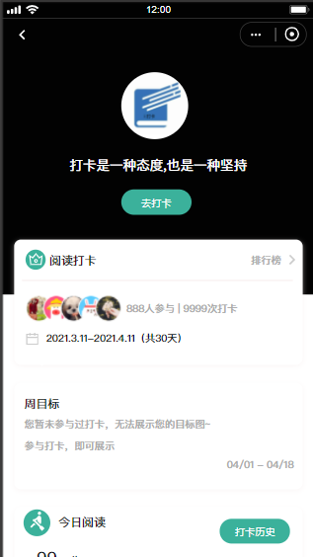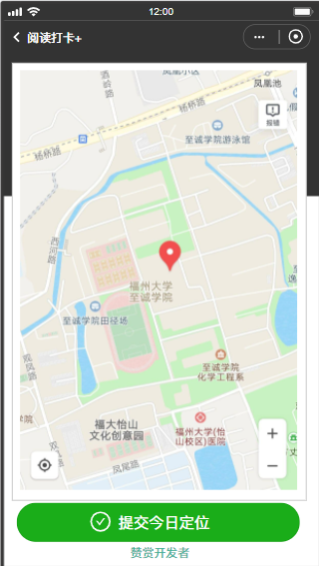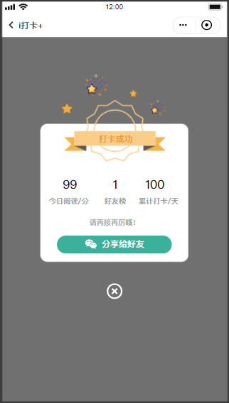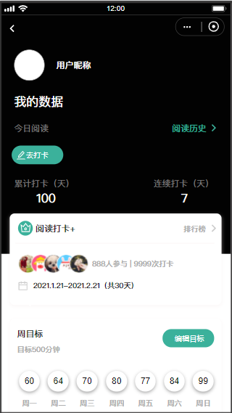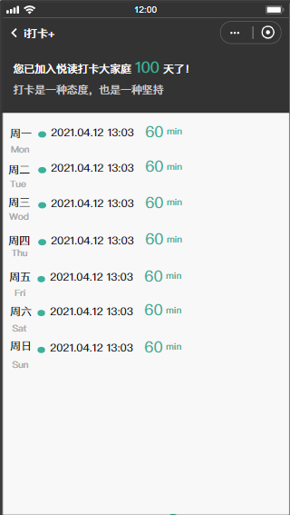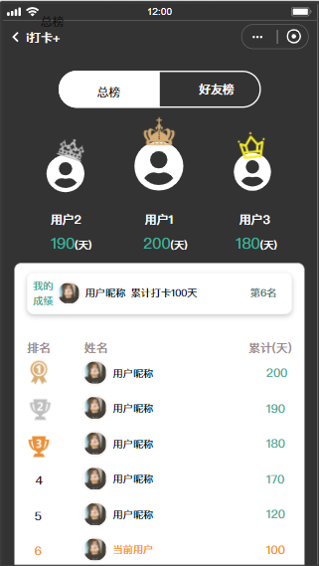
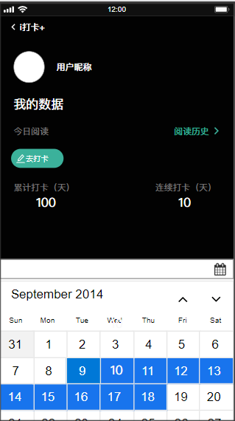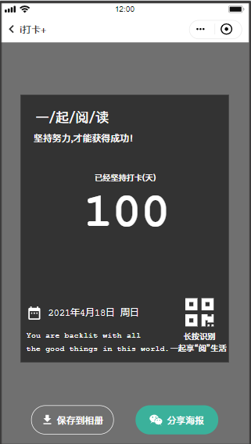

后台管理：
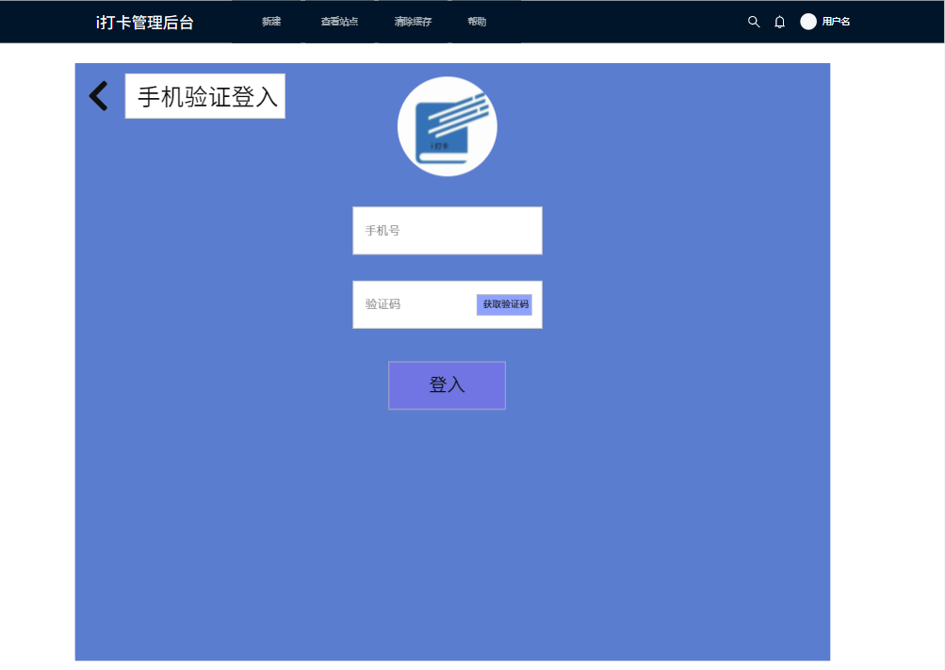
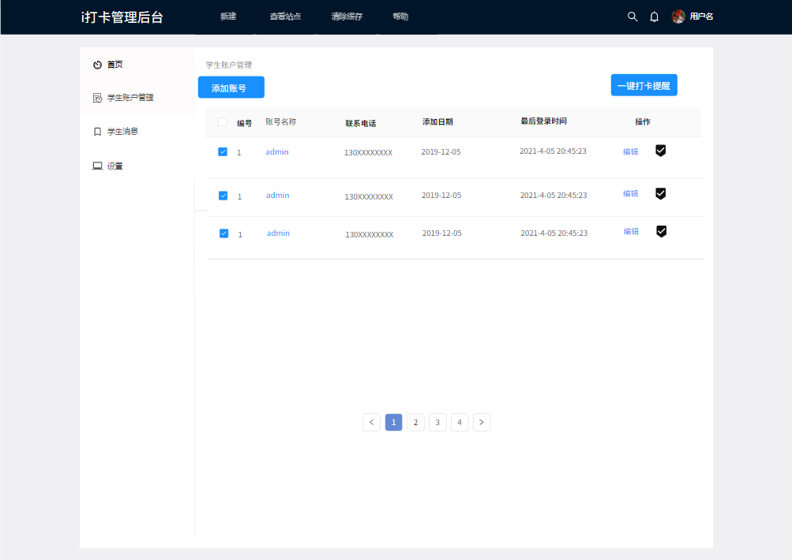
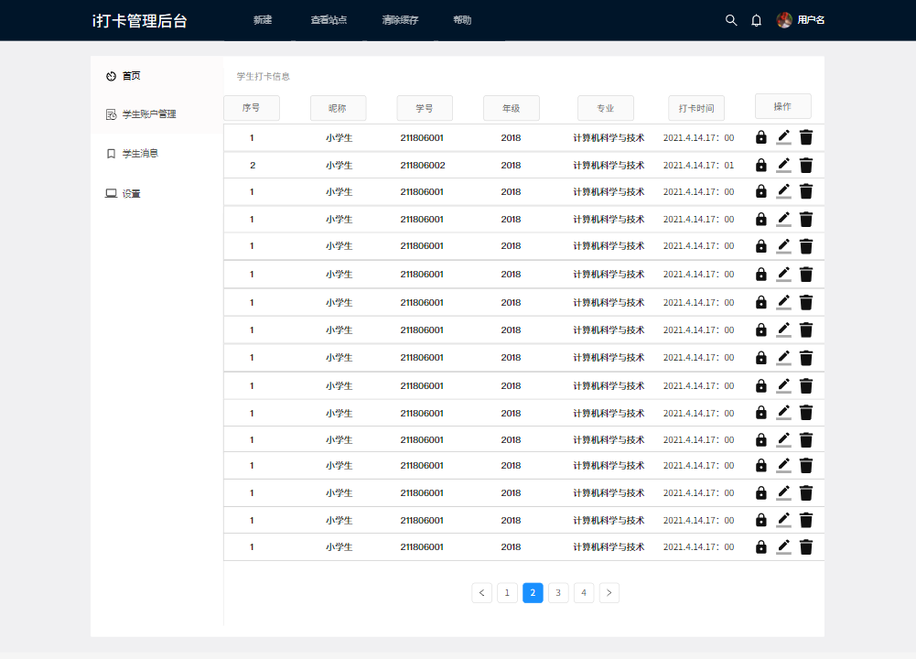
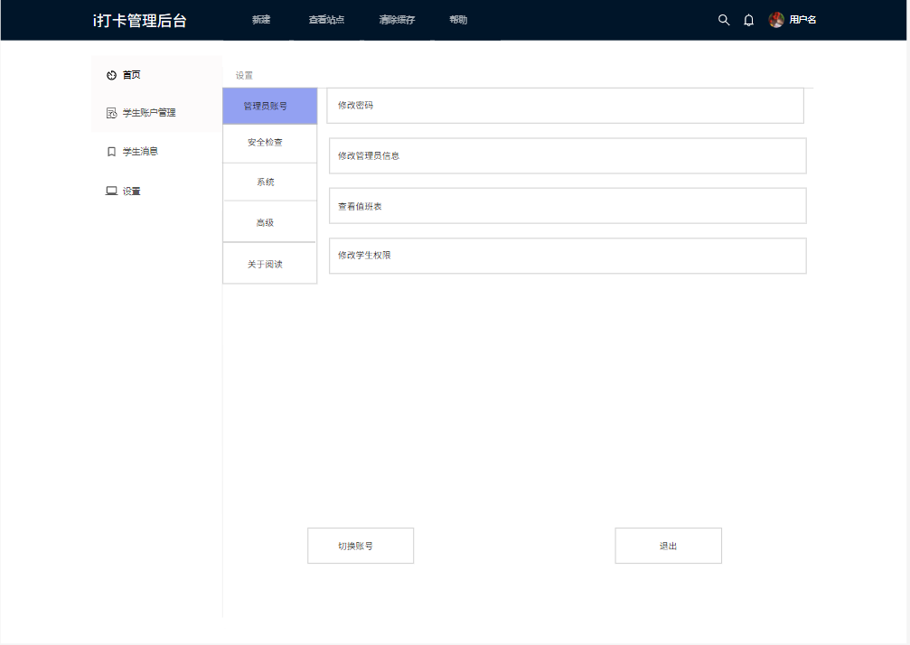
六 功能描述
登录：
登录：可以通过微信账号登入，登入后绑定自己的学号。
定位打卡：
在打卡的时候程序会获取你的地址，只有在图书馆内才能成功打卡。
打卡记录：
记录每次的打卡数据，精确到每分每秒。
排行榜：
对全体学生的打卡情况进行计算排行。
七、验收验证标准
测试功能 | 测试项 | 输入/操作 | 校验点 | 预测结果 | 验收情况
 |  | 小程序
微信登录 | 点击后能返回到微信登录界面 | 成功返回微信登陆界面
打卡 | 点击"去打卡"的按钮 | 能否转至打卡的界面 | 成功转至打卡的界面
我的账号 | 点击"我的账号"的按钮 | 能否转至我的账号界面 | 成功转至我的账号界面
点击"打卡"按钮 | 能否打卡成功 | 成功打卡
打卡记录 | 打卡记录界面 | 点击“打卡记录”按钮 | 能否查看相关内容 | 成功查看相关内容
查看定位地 | 打卡定位地界面 | 点击“定位打卡” | 查看定位处是否为图书馆 | 查看到所在地为图书馆
点击"<-"键 | 能否返回上一级 | 成功返回上一级
排行榜 | 打开排行榜界面 | 点击排行榜 | 能否按打卡时列出打卡排名 | 成功查看打卡排名
连续打卡 | 打开“我的账号” |  | 是否出现连续打卡天数
打卡提醒 | 打开“打卡提醒”按钮 | 设置需要打卡的时间 | 能否在指定的时间进行打卡提醒 | 成功在指定时间进行打卡提醒
更新个人信息 | 点击“更新” | 跳转到编辑个人资料" | 编辑个人资料功能 | 进入编辑个人资料界面
 |  | 后台管理
登录界面 | 能否输入管理员账号 | 输入管理员账号
输入密码框 | 能否输入管理员密码 | 输入管理员密码
忘记密码 | 点击“忘记密码” | 通过手机号和验证码进行验证点击下一步重置密码 | 成功修改密码
手机快捷登录 | 点击“手机号快捷登录” | 通过手机号和验证码进行登录 | 成功登录
登录功能 | 点击"登录"按钮 | 账号密码校验，并显示登陆结果信息 | 对于上述不匹配的账号密码，给予返回登录失败信息
首页 | 打开首页界面 | 点击“首页”按钮 | 能否查看相关内容 | 成功查看相关内容
学生打卡信息 | 打开首页界面 | 点击首页中“打卡信息记录”按钮 | 能否查看相关内容 | 成功查看相关内容
学生账户管理 | 打开学生账户管理 | 点击“学生账户管理”按钮 | 能否查看相关内容 | 成功查看相关内容
打卡提醒 | 打开学生账户管理 | 点击“学生账户管理”中单个学生的打卡提醒 | 能否提醒个别学生打卡 | 成功提醒个别学生打卡
设置界面 | 点击“设置按钮” | 能否跳转到设置界面 | 成功转至设置界面

